



Spis treści Multimedialnej Katechezy dla dzieci w wieku 5 do 9 lat.
  - Autorami katechez są: ks. Rafał Bednarczyk, ks. Dariusz Kurzydło, Dorota Sys, Mateusz J. Tutak z Uniwersytetu Kardynała Stefana Wyszyńskiego. Całość opiniował wizytator lekcji religii ks. Krzysztof Spławiński. Produkt nagrodzony Feniksem 2014 w kategorii Multimedia.

- Dzieło stworzenia, grzech i zapowiedź zbawienia
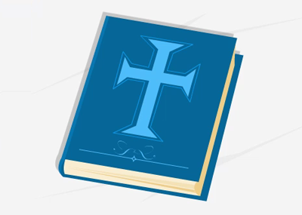 | Bóg mówi | Uczeń:  - wie, że w Piśmie Św. zapisane są słowa Pana Boga;  - stara się z szacunkiem traktować Pismo Święte;  - rozumie, że gdy Bóg mówi, człowiek stara się słuchać sercem;  - wie, że słuchanie wymaga uwagi i ciszy;  - wie co pomaga, a co przeszkadza człowiekowi w rozmowie z Bogiem;  - uczy się piosenki i tego, jak wychwalać Pana Boga śpiewem.
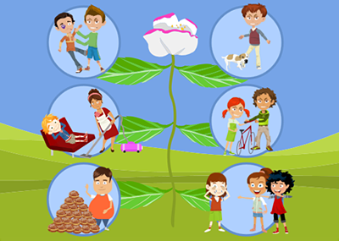 | Zerwana przyjaźń | Uczeń:  - wie, że człowiek nie zawsze jest posłuszny Bogu i czyni zło;  - umie dostrzegać różnicę między dobrem i złem;  - stara się pielęgnować przyjaźń z drugim człowiekiem i z Panem Bogiem;  - wie, co buduje przyjaźń człowieka z Panem Bogiem, a co ją niszczy;  - uczy się piosenki i tego, jak wychwalać Pana Boga śpiewem.
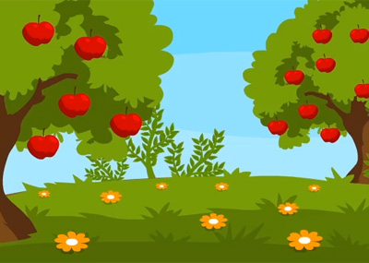 | Co było na początku? | Uczeń:  - wie, że Bóg stworzył świat;  - wie, co Bóg stworzył przez kolejne dni stworzenia;  - wie, że człowiek jest najpiękniejszym stworzeniem Boga;  - uczy się piosenki i tego, jak wychwalać Pana Boga śpiewem.
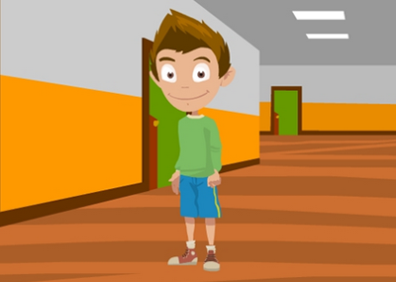 | Słucham Cię | Uczeń:  - wie, że ludzie mówią o sobie ważne rzeczy i trzeba ich wysłuchać;  - próbuje z uwagą słuchać tego, co mówią inni i rozumieć ich intencje;  - wie, że ludzie są różni i że rządzą nimi różne emocje;  - wie, że Bóg mówi do nas poprzez mądrość innych ludzi;  - uczy się piosenki i tego, jak wychwalać Pana Boga śpiewem.
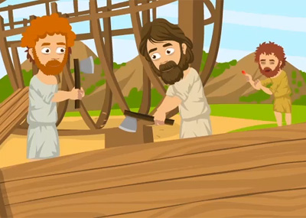 | Być posłusznym jak Noe
  Uczeń:
  - zna biblijną historię Noego i jego arki;
  - wie, że Noe uchronił ludzi i przyrodę przed niszczącą siłą zła/grzechu;
  - wie, że Noego ocaliła wiara i zaufanie Bogu;
  - stara się ufać Bogu we wszystkim: być Mu posłusznym;
  - wie, co ludzie zabierają ze sobą na spotkanie z Panem Bogiem w kościele;
  - uczy się piosenki i tego, jak wychwalać Pana Boga śpiewem.
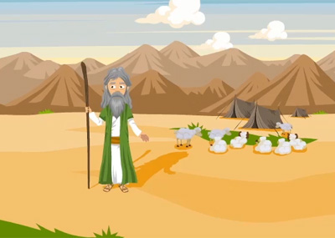 | Być wiernym jak Abraham | Uczeń:  - zna historię Abrahama i jego ofiary;  - wie, że Abraham jest ojcem wiary dla każdego człowieka;  - wie, że wiara wymaga próby;  - naśladuje Abrahama, będąc posłusznym i wiernym Bogu;  - potrafi nazwać cechy, którymi odznaczał się Abraham;  - uczy się piosenki i tego, jak wychwalać Pana Boga śpiewem.
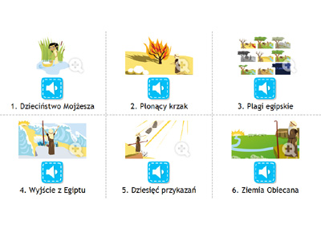 | Być przyjacielem jak Mojżesz | Uczeń:  - wie, że Mojżesz wyprowadził Izraelitów z niewoli w Egipcie;  - wie, że przyjaźń Mojżesza z Bogiem była źródłem wielu cudów, które się zdarzyły;  - zna najważniejsze wydarzenia z dziejów Mojżesza;  - potrafi wymienić cechy, jakie ma dobry przyjaciel;  - uczy się piosenki i tego, jak wychwalać Pana Boga śpiewem.
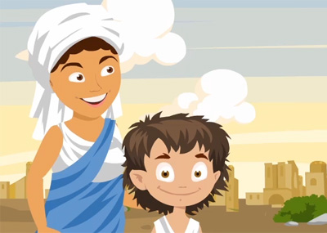 | Być cierpliwym jak Samuel | Uczeń:  - zna historię Samuela;  - wie, że Samuel był chłopcem posłusznym i cierpliwym;  - stara się być cierpliwy dla innych;  - umie przygotować sobie miejsce do modlitwy;  - uczy się piosenki i tego, jak wychwalać Pana Boga śpiewem.
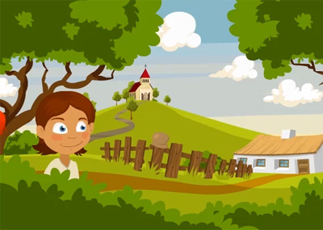 | Jezu, ufam Tobie | Uczeń:  - zna przypowieść o zaginionej owcy;  - zna historię życia i objawień św. Faustyny;  - zna przesłanie płynące z objawień św. Faustyny;  - rozumie, że miłość Pana Boga do ludzi jest nieskończona;  - przyjmuje postawę zaufania Panu Bogu;  - uczy się piosenki i tego, jak wychwalać Pana Boga śpiewem.
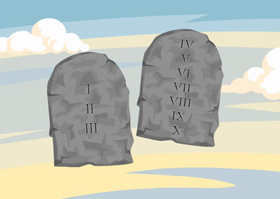 | Boże drogowskazy | Uczeń:  - wie, co to jest Dekalog;  - zna biblijną historię przekazania kamiennych tablic z Dekalogiem;  - rozumie znaczenie przykazań w życiu chrześcijanina;  - zna tekst sześciu prawd wiary.
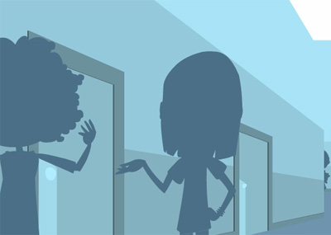 | Rozmawiam z Bogiem | Uczeń:  – wyjaśnia, że modlitwa to rozmowa z Bogiem;  - wymienia rodzaje modlitwy: prośby, przebłagania, dziękczynienia, uwielbienia;  - podaje przykłady modlitwy indywidualnej i wspólnotowej;  - własnymi słowami uzasadnia potrzebę modlitwy.

II. Pan Jezus wypełnia obietnicę zbawienia ludzi
 | Czekam na Ciebie | Uczeń:  – wie, że okres adwentu jest czasem oczekiwania na narodziny i przyjście Jezusa Chrystusa;  – zna wartość oczekiwania, czuwania, zasłuchania, cierpliwości;  – wie, że w każdym dniu trzeba mieć czas na rzeczy najważniejsze, w tym na spotkanie z Jezusem;  – wie, czym są: lampion, kalendarz i wieniec adwentowy;  – uczy się tekstu piosenki i tego, jak wychwalać Pana Boga śpiewem.
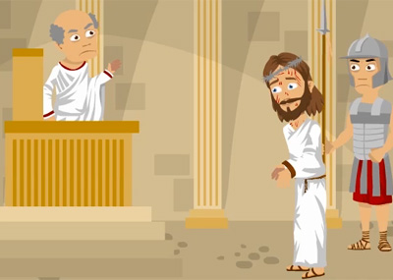 | Idę Drogą Krzyżową | Uczeń:  – zna wydarzenia związane z męką i śmiercią Chrystusa;  – potrafi wymienić poszczególne stacje drogi krzyżowej;  – rozumie istotę i znaczenie ofiary Jezusa na krzyżu;  – pragnie uczestniczyć w nabożeństwach drogi krzyżowej;  – uczy się tekstu piosenki i tego, jak wychwalać Pana Boga śpiewem.
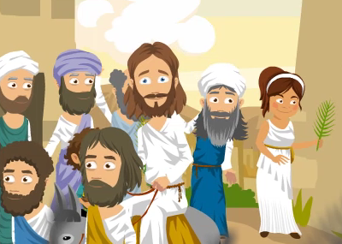 | Śpiewam Królowi hosanna | Uczeń:  – wie, na pamiątkę jakiego wydarzenia obchodzona jest Niedziela Palmowa;  – zna biblijną historię triumfalnego wjazdu Jezusa do Jerozolimy;  – uznaje Jezusa jako Króla serc wszystkich ludzi;  – uczy się tekstu piosenki i tego, jak wychwalać Pana Boga śpiewem.
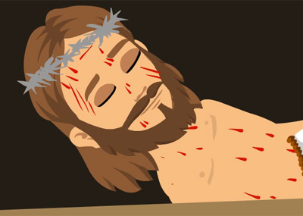 | Alleluja, Jezus żyje! | Uczeń:  – wie, że Jezus został ukrzyżowany, złożony do grobu i trzeciego dnia zmartwychwstał;  – zna symbol zmartwychwstałego Jezusa – paschał;  – rozumie istotę świętowania świąt Wielkiej Nocy;  – uczy się tekstu piosenki i tego, jak wychwalać Pana Boga śpiewem.
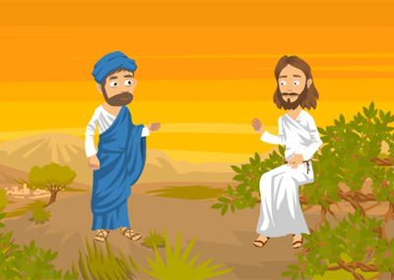 | Bóg mówi: kochaj! | Uczeń:  – zna treść przykazania miłości Boga i bliźniego;  – rozumie znaczenie przykazania miłości;  – przyjmuje postawę miłości wobec Boga i drugiego człowieka;  – zna teksty aktów wiary, nadziei i miłości.
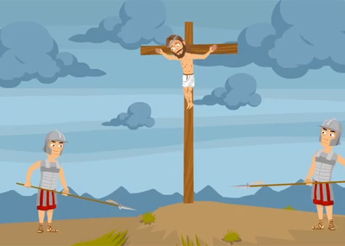 | Znak krzyża | Uczeń:  – potrafi poprawnie wykonać znak krzyża;  – wie, że ten znak znajduje się w wielu ważnych dla nas miejscach;  – wymienia trzy Osoby Boskie, które wypowiada się wykonując znak krzyża;  – potrafi motywować się do otaczania tego znaku szczególnym szacunkiem;  – uczy się tekstu piosenki i tego, jak wychwalać Pana Boga śpiewem.
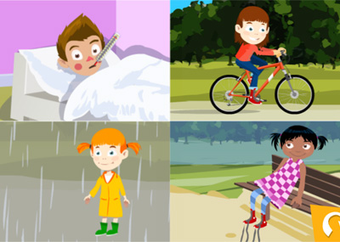 | Mówię do Boga: Tato! | Uczeń:  – poprawnie odmawia z pamięci modlitwę „Ojcze nasz”;  – stwierdza, iż Bóg jest Ojcem wszystkich ludzi, a przez to wszyscy ludzie stanowią Bożą rodzinę;  – odnosząc się do siedmiu próśb z Modlitwy Pańskiej podaje przykłady spraw, w których może zwracać się do Boga Ojca;  – śpiewem wyraża radość z posiadanej godności dziecka Bożego;  – uczy się tekstu piosenki i tego, jak wychwalać Pana Boga śpiewem.
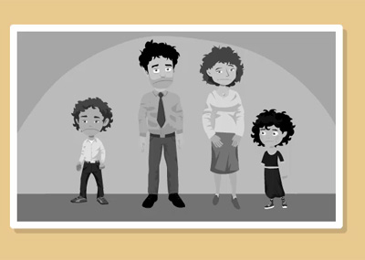 | U Jezusa w domu | Uczeń:  – wie, że Jezus miał kochającą rodzinę;  – wie, że w każdej rodzinie wszyscy troszczą się o siebie i sobie nawzajem pomagają;  – stara się podejmować z ochotą swoje obowiązki domowe;  – uczy się tekstu piosenki i tego, jak wychwalać Pana Boga śpiewem.
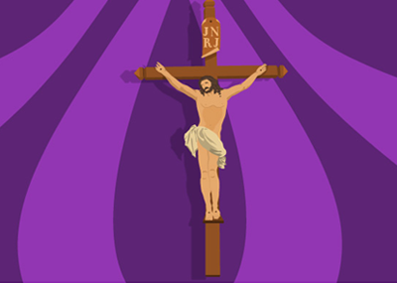 | Jak przeżyć Wielki Post? | Uczeń:  – zna podstawowe terminy związane z Wielkim Postem;  – rozumie znaczenie czasu przygotowania do Świąt Wielkanocnych;  – podejmuje wyrzeczenia i postanowienia wielkopostne;  – zna na pamięć siedem grzechów głównych.
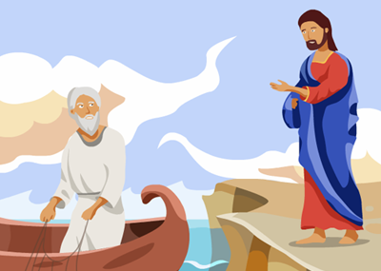 | Łzy św. Piotra | Uczeń:  – wie, kim był św. Piotr;  – zna historię wyparcia się Jezusa przez św. Piotra;  – rozumie, na czym polegał grzech św. Piotra;  – wie, że Jezus przebacza ludziom grzechy;  – zna na pamięć tekst aktu żalu.
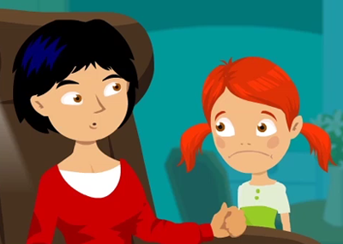 | Uczę się przebaczać | Uczeń:  – potrafi powiedzieć, na czym polega droga przebaczenia;  – odróżnić przebaczenie od zapomnienia;  – rozumie, że w drodze przebaczenia potrzebne mu jest wsparcie Boga i przyjaciół;  – uczy się tekstu piosenki i tego, jak wychwalać Pana Boga śpiewem.
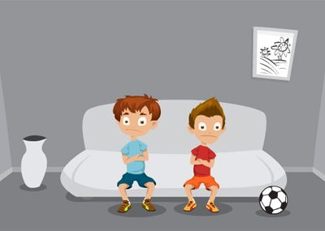 | Uczę się przepraszać | Uczeń:  – rozumie potrzebę przepraszania;  – wie, że gdy postąpi źle, powinien przeprosić odpowiednie osoby;  – stara się w przeprosinach zawrzeć słowa, które są dla drugiej osoby ważne;  – wie, że powinien dziękować Bogu;  – uczy się tekstu piosenki i tego, jak wychwalać Pana Boga śpiewem.
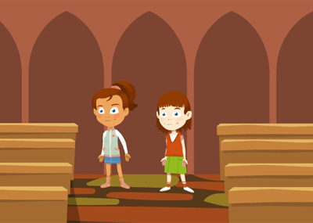 | Uczę się dziękować | Uczeń:  – rozumie, że wdzięczność jest postawą człowieka szlachetnego;  – stara się wyrażać wdzięczność adekwatnie do sytuacji;  – dziękuje Bogu za każdy dzień i dobro, które go spotkało;  – uczy się tekstu piosenki i tego, jak wychwalać Pana Boga śpiewem.
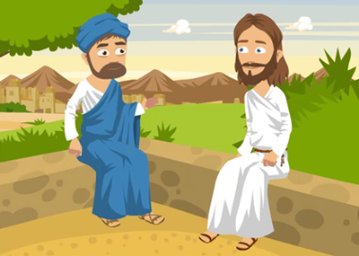 | Wieeeeeelkie serce | Uczeń:  – zna treść przypowieści o miłosiernym Samarytaninie;  – wie, kto jest jego bliźnim;  – przyjmuje postawę troski o innych;  – zna na pamięć tekst dwóch przykazań miłości.

III. Kościół wspólnotą zjednoczoną miłością i sakramentami

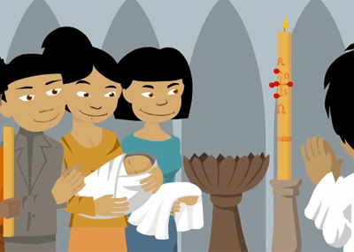 | Jestem dzieckiem Boga | Uczeń:  – wie, że Jezus ustanowił sakrament chrztu św. i polecił go udzielać Apostołom;  – zna formułę sakramentu chrztu świętego;  – rozumie, jakie skutki duchowe przynosi przyjęcie tego sakramentu;  – potrafi podejmować zadania chrześcijanina;  – uczy się tekstu piosenki i tego, jak wychwalać Pana Boga śpiewem.
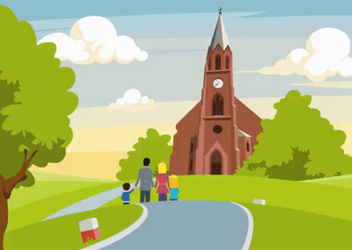 | Rodzina Boża i jej dom | Uczeń:  – rozróżnia pojęcia: kościół jako budowla i Kościół jako Rodzina Boża;  – zna podstawowe elementy wyposażenia świątyni;  – umie odpowiednio zachować się w kościele;  – uczy się tekstu piosenki i tego, jak wychwalać Pana Boga śpiewem.
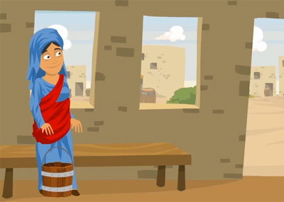 | Czy mogę Ci mówić: Mamo? | Uczeń:  – zna wydarzenia biblijne związane z postacią Maryi;  – rozumie znaczenie Maryi w dziele odkupienia;  – wie, że Maryja jest Matką Jezusa i Matką każdego wierzącego;  – zna treść modlitw skierowanych do Maryi: „Zdrowaś Mario" i „Pod Twoją obronę...".
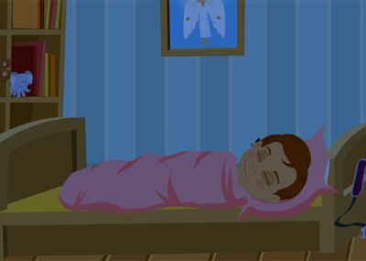 | Boży ochroniarz | Uczeń:  – wie, że opiekuje się nim Anioł Stróż;  – zna modlitwę do Anioła Stróża;  – przyjmuje postawę współpracy ze swoim Aniołem Stróżem;  – zna treść modlitwy „Aniele Boży".
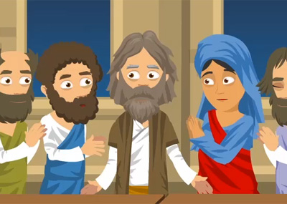 | Duch Miłości | Uczeń:  – zna fragmenty Pisma Świętego związane z działaniem Ducha Świętego;  – zna symbole, za pomocą których przedstawiany jest Duch Święty;  – przyjmuje postawę otwartości na działanie Ducha Świętego;  – uczy się tekstu piosenki i tego, jak wychwalać Pana Boga śpiewem.
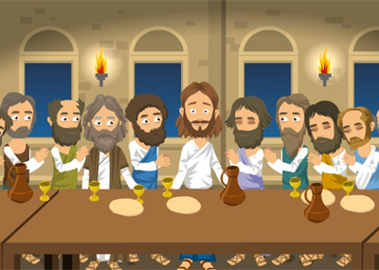 | Źródła Bożego życia | Uczeń:  – zna pojęcie sakramentu;  – potrafi wymienić siedem sakramentów;  – rozumie, że sakramenty zostały ustanowione przez Jezusa i służą pogłębieniu więzi człowieka z Bogiem;  – potrafi sformułować osobistą modlitwę wdzięczności za dar sakramentów;  – zna na pamięć siedem sakramentów świętych.
 | W niedzielę zawsze jest święto | Uczeń:  – wie, dlaczego niedziela jest świętem dla każdego katolika;  – rozumie znaczenie prawdziwego świętowania Dnia Pańskiego;  – przyjmuje postawę świętowania w rodzinie;  – uczy się tekstu piosenki i tego, jak wychwalać Pana Boga śpiewem.
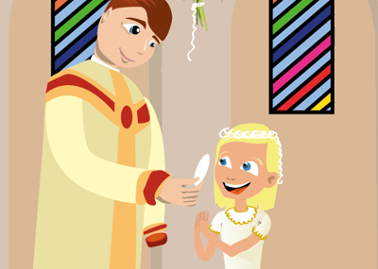 | Dbam o mój Kościół | Uczeń:  – zna treść przykazań kościelnych;  – rozumie znaczenie poszczególnych przykazań kościelnych;  – przyjmuje postawę troski o Kościół;  – uczy się tekstu piosenki i tego, jak wychwalać Pana Boga śpiewem.
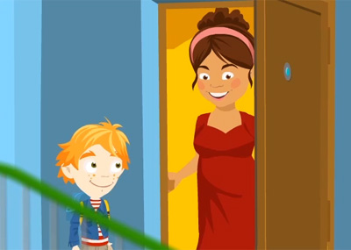 | Bóg mi przebacza | Uczeń:  – zna biblijną historię powrotu syna marnotrawnego;  – wie, czym jest sumienie i grzech;  – potrafi wyrażać żal za grzechy wobec Pana Boga;  – rozumie potrzebę przepraszania za grzechy;  – uczy się tekstu piosenki i tego, jak wychwalać Pana Boga śpiewem.
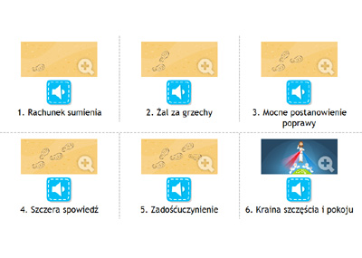 | Pięć kroków do szczęścia | Uczeń:  – zna poszczególne warunki sakramentu pokuty;  – wie, że poprzez ten sakrament odbudowujemy naszą miłość względem Boga zniszczoną przez grzech;  – potrafi odnieść do siebie pytania rachunku sumienia;  – zna na pamięć tekst spowiedzi powszechnej.
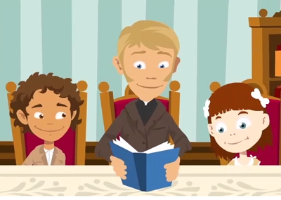 | I ty możesz zostać świętym | Uczeń:  – potrafi powiedzieć, kim jest święty i błogosławiony;  – potrafi wymienić przykłady świętych i błogosławionych;  – rozumie, w jaki sposób człowiek staje się świętym;  – rozumie, że musi odkryć własną drogę do świętości;  – zna na pamięć tekst wspomnienia o zmarłych.

IV. Msza Święta
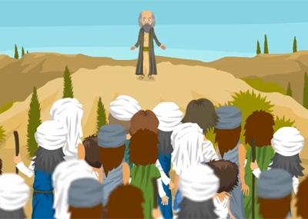 | Na lekcji u Pana Boga | Uczeń:  – zna nazwy: lektorium (ambonka), lektor, lekcjonarz;  – wie, jaka jest kolejność czytań w trakcie liturgii Słowa Bożego;  – rozwija w sobie umiejętność słuchania Słowa Bożego;  – uczy się tekstu piosenki i tego, jak wychwalać Pana Boga śpiewem.
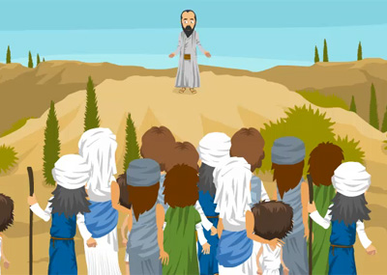 | Poznaję życie Jezusa | Uczeń:  – zna znaczenie słów: Ewangelia i ewangeliści;  – wie, kim byli redaktorzy poszczególnych Ewangelii;  – wyjaśnia, co stanowi temat główny Ewangelii i podaje najważniejsze fakty z życia Jezusa;  – potrafi interpretować słowa Ewangelii jako Słowo Życia;  – uczy się tekstu piosenki i tego, jak wychwalać Pana Boga śpiewem
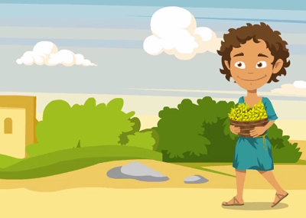 | Symbol wiary | Uczeń:  – zna treść wyznania wiary;  – wie, że wiara pozawala nam na wejście we wspólnotę Kościoła oraz łączy nas z Bogiem;  – rozumie sens wyznania wiary;  – potrafi łączyć wyznanie wiary ze swoją postawą życiową;  – zna na pamięć tekst modlitwy „Credo”.
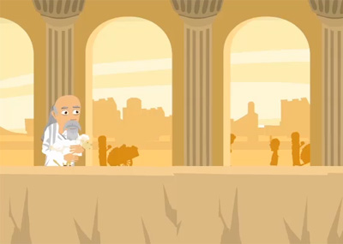 | Tajemnica naszej wiary | Uczeń:  – zna znaczenie słowa ofiarowanie;  – wie, że Jezus ofiarował się za nas swojemu Ojcu;  – rozwija w sobie umiejętność ofiarowywania darów Panu Bogu i ludziom;  – podejmuje wysiłek naśladowanie Jezusa w ofiarowywaniu się dla innych  – potrafi wymienić z pamięci cnoty Boskie i cnoty główne.
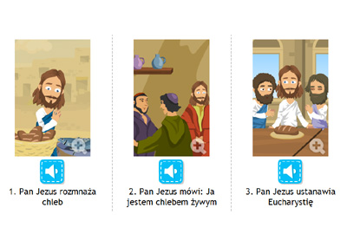 | Chleb z nieba
  Uczeń:
  – zna znaczenie chleba w kulturze polskiej (europejskiej);
  – wie, że za chleb trzeba być wdzięcznym Bogu, ponieważ jest znakiem jego błogosławieństwa;
  – rozumie, że w czasie Mszy Jezus staje się obecny pod postaciami chleba i wina;
  – umie przygotować się duchowo na przyjęcie Jezusa w Komunii Świętej;
  – uczy się tekstu piosenki i tego, jak wychwalać Pana Boga śpiewem.

